

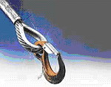
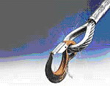
ГПО-Снаб
454081, г. Челябинск, ул. Артиллерийская, 104 . т. / 351/ 230-32-19; 230-78-97; факс. 731-66-00
E-mail: zakaz@gposnab.ru
www.gposnab.ru

Крановые весы серии КВ-6

- Компактный дизайн.
- Большой яркий светодиодный дисплей с высотой цифр 30 мм.
- Дальность работы инфракрасного пульта 10 м.
- Автономное питание обеспечивает работу весов до 80 часов (при ^{о}t = +20 ^{о}С).
- Два сменных аккумулятора с внешним зарядным устройством обеспесивают непрерывную работу весов.
- Функция автовыключения весов при их неиспользовании более 90 минут.
- Режим удержания позволяет фиксировать показания дисплея весов при снятии нагрузки.
- Функция запоминания результатов взвешиваний.
- Компенсация массы тары во всем диапазоне взвешивания.
- Безопасная перегрузка до 125%.
- Рабочий диапазон температур для -20 ^{о}С до +45 ^{о}С.
- Влажность (неконденсированная) – до 85% при (^{о}t = +20 ^{о}С).
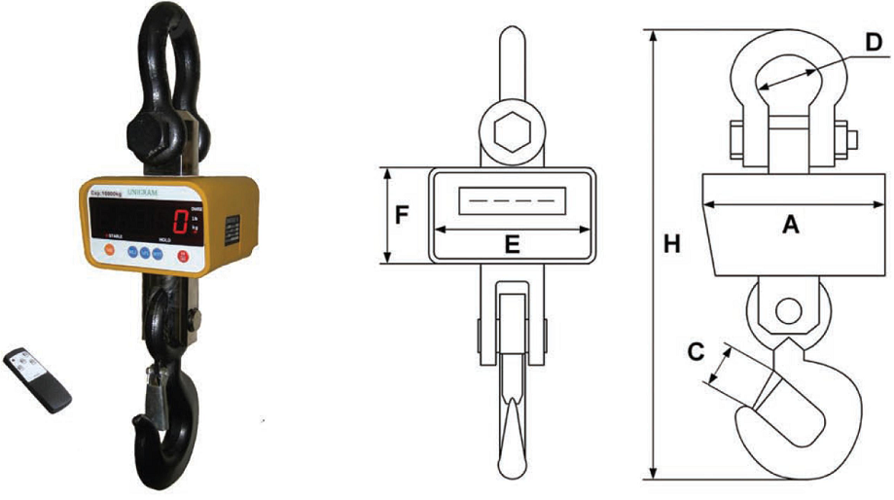
Модель | Max  (кг) | d  (r) | Е  (мм) | F  (мм) | A  (мм) | D  (мм) | C  (мм) | H  (мм) | масса  (кг)
КВ - 1000К - 6 | 1000 | 0,5 | 195 | 125 | 190 | 52 | 27 | 360 | 9
КВ - 3000К - 6 | 3000 | 1 | 195 | 125 | 190 | 55 | 32 | 375 | 10
КВ - 5000К - 6 | 5000 | 2 | 195 | 125 | 210 | 70 | 40 | 515 | 17
КВ - 10Т - 6 | 10000 | 5 | 195 | 125 | 210 | 90 | 50 | 620 | 26

Весы крановые
www.gposnab.ru

